《软件工程基础》

课程实验指导书（实验一）

任胜兵 编写

课程编号 390219Z10
总 学 时 32
实验学时 8
课外学时 16

中南大学计算机学院
2025年4月
实验1《可行性研究与项目计划》
实验学时： 2
每组人数： 8
实验类型： 3 （1：基础性 2：综合性 3：设计性 4：研究性）
实验要求： 1 （1：必修 2：选修 3：其它）
实验类别： 3 （1：基础 2：专业基础 3：专业 4：其它）

一、实验目的
- 了解：软件项目可行性研究及项目计划的基本原理与方法；
- 掌握：亿图或Visio等工具进行可行性研究和制定项目计划。

二、实验内容
图书管管理系统更便于对图书进行分类和管理，对借阅者进行时间限定，使得借书的效益更高更安全。提高工作效益，便于操作，能有效地对数据进行更新、查询，并能在一定程度上实现了自动化。图书管管理系统的主要功能为：书目管理、借阅证管理、借还图书、查询、缴费。书目管理主要是针对管理员身份而言的（比如新增书目，删除书目等等）；借阅证管理分为五部分：注册、补发、挂失、暂停、注销；借还图书：借书、还书；查询：图书查询、借阅时间缴费主要是计算超期罚款并交纳费用。
图书管管理系统的系统流程图如图1所示。
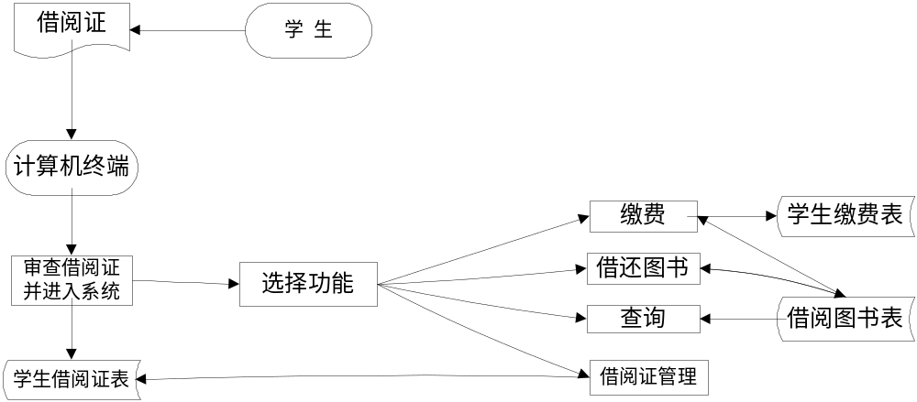图1 系统流程图

试对系统进行可行性研究，用亿图或Visio绘制图书管管理系统的系统流程图，同时制定系统的开发计划，用Gantt图和时间线图描述进度计划安排。针对系统不能借还图书的故障进行故障树分析，并采用亿图绘制故障树。

三、实验要求：
- 学生在完成预习报告、熟悉实验内容后才能进入实验室进行上机实验。实验1人一组，由学生独立操作完成实验。
- 学生分析问题，熟悉解决问题的过程描述。要求记录上机实验过程，且得到指导教师认可后，学生方可离开实验室。
- 实验完成后提交实验报告。
- 实验过程由指导老师监督，听从老师安排和督导。

四、实验步骤（Visio2003）
绘制时间线图的基本步骤：
- 在Visio主菜单中选择[文件]/[新建]/[项目计划图]/[时间线]，选择一个时间线拖入绘图页。
- 在形状模板中选择一个里程碑拖入绘图页；
- 在配置里程碑对话框中设置里程碑日期和日期格式;
- 在形状模板中选择一个间隔块拖入绘图页；
- 在配置间隔块对话框中设置间隔块的起始与结束日期和日期格式;
- 设置标题；
- 设置今日时间；
- 设置背景；
- 设置消耗的时间。
绘制Gantt图的基本步骤：
1. 设置Gantt图选项；
2. 设置配置工作时间；
3．设置任务名称、起始时间、终止时间或任务持续时间；
4．设置标题等其它信息。

五、实验报告
1．完成本项目实验后，学生应提交实验报告。
2．实验报告格式与要求见附件（供参考，可根据课程要求调整）。

附件：实验报告格式与要求

1 实验报告写作内容
一、实验室名称: 给出完成实验所在的实验室名称。
二、实验项目名称：给出实验项目名称。
三、实验目的：指出此次实验应该达到的学习目标。
四、实验内容：指出此次实验应完成的任务。
五、实验方案分析与设计：指出实验用到的技术原理和完成任务的设计方案。
六、实验器材（设备、元器件）：指出实验用到的实验设备，包括软件和硬件。
七、实验步骤：指出完成该实验的操作步骤。
八、实验数据及结果分析：给出实验输出结果，并对结果进行分析描述，包括实验结果的特点、实验结果完成了哪些工作等。
九、实验结论：给出实验取得的成果，本次实验存在哪些有待改进的地方，包括实验步骤、方法、原理、技术、方案等。
十、实验总结：给出本次的体会，如学会了什么，遇到哪些问题，如何解决这些问题。

注意：1）每份实验报告在开头要给出学生专业班级、学号、姓名和实验完成日期，在报告结尾给出报告撰写者的签名，指导教师给出成绩，并签名。2）每个实验项目一份报告，在做下一个实验时需要提交上次实验的实验报告。3)其中一至六为预习报告要求的内容。

封面要求

《软件工程基础》

实验报告

项目名称
专业班级
学 号
姓 名

实验成绩：

批阅教师：

年 月 日

正文要求

实验1《XXXXX（项目名称）》
实验学时： 实验地点： 实验日期：

一、实验目的
指出此次实验应该达到的学习目标。
二、实验内容
指出此次实验应完成的任务。
三、实验方法
包括实验方法、原理、技术、方案等。
四、实验步骤
指出完成该实验的操作步骤。
五、实验结果
记录实验输出数据和结果。
六、实验结论
对实验数据和结果进行分析描述，给出实验取得的成果和结论。
注：有程序的要求附上程序源代码，有图表的要有截图并有相应的文字说明和分析
七、实验小结
给出本次实验的体会，如学会了什么，遇到哪些问题，如何解决这些问题，存在哪些有待改进的地方。

